Kisi-kisi kemampuan koneksi matematika
Kelas : VIII SMP Jumlah Butir : 5 Soal
Mata Pelajaran: Matematika Waktu : 60 menit
No  soal | Kompetensi Dasar | Indikator koneksi matematis | Indikator Soal | Soal
1 | 3.4 Menganalisis fungsi linear (sebagai persamaan garis lurus) dan menginterpretasikan grafiknya yang dihubungkan dengan masalah kontekstual | Kemampuan koneksi antar topik/konsep matematis dalam matematika | Mengananalisis hubungan topik gradien dengan konsep gradien garis sejajar. | Diketahui garis 𝑦 = 2𝑥 + 1 dan garis 𝑔 = 2𝑥 − 2. Misalkan 𝑚₁ gradien garis y dan 𝑚₂ gradien garis 𝑔. Bagaimanakah kedudukan dua garis tersebut?
2 |  |  | Menjelaskan hubungan gradien garis sejajar, gradien garis yang saling tegak lurus dan persamaan garis lurus. | Diketahui garis p sejajar dengan garis 3𝑥 + 7𝑦 − 9 = 0. Tentukan persamaan garis yang melalui titik (6, −1) dan tegak lurus garis p !
3 | 4.4 Menyelesaikan masalah kontekstual yang berkaitan dengan fungsi linear sebagai persamaan garis lurus | Kemampuan koneksi matematis dengan ilmu lain | Menyelesaikan masalah persamaan garis lurus yang dikaitkan dengan mata pelajaran fisika dengan konsep percepatan | Suatu benda bergerak dengan pertambahan kecepatan tetap, dengan keterangan kecepatan = v dan waktu = t. Hubungan antara v dan t dapat disajikan sebagai v = mt + n. Pada saat t = 2 s, kecepatan benda 3 m/s dan saat t = 5 s, kecepatan benda 15 m/s. Tentukan:  - Persamaan hubungan antara v dan t  - Berapa percepatan benda tersebut?
4 |  | Kemampuan koneksi matematis  dengan kehidupan sehari-hari | Menganalisis kemiringan garis dalam kehidupan sehari-hari. | Berikut ini merupakan grafik jumlah bahan bakar yang dihabiskan Avanza dalam menempuh suatu perjalanan.  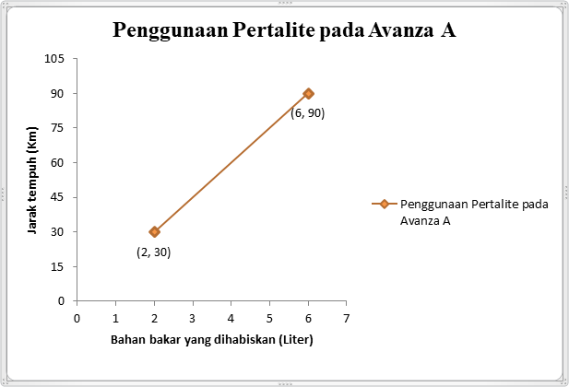  (i)  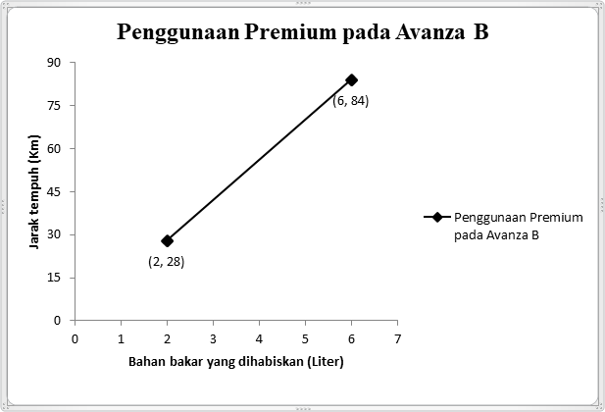  (ii)  Berdasarkan grafik di atas, maka avanza manakahh yang menggunakan bahan bakar paling hemat ?
5 |  | Kemampuan koneksi matematis  dengan kehidupan sehari-hari | Menjelaskan persamaan garis dalam kehidupan sehari-hari. | Ali membeli sebuah laptop merek X dengan harga Rp3.500.000,00, diperkirakan harga tersebut akan mengalami tingkat penurunan konstan Rp80.000,00 pertahun dalam kurun waktu 5 tahun. Maka berapakah harga laptop 5 tahun kemudian?

PEDOMAN PENSKORAN
No | Soal | Jawaban | Skor
1 | Diketahui garis 𝑦 = 2𝑥 + 1 dan garis 𝑔 = 2𝑥 − 2. Misalkan 𝑚₁ gradien garis y dan 𝑚₂ gradien garis 𝑔. Bagaimanakah kedudukan dua garis tersebut? | Diketahui:  $y=2x+1$ dan $g=2x-2$  Ditanyakan:  Bagaimanakah kedudukan dua garis tersebut
1 |  | Jawab:  $$y=mx+c$$  $y=2x+1$ maka $m_{1}=2$  $g=2x-2$ maka $m_{2}=2$ | 1  1
1 |  | Kesimpulan:  Karena $m_{1}=m_{2}$ maka kedudukan dua garis sejajar | 1
1 | Skor Maksimum |  | 3
2 | Diketahui garis p sejajar dengan garis 3𝑥 + 7𝑦 − 9 = 0. Tentukan persamaan garis yang melalui titik (6, −1) dan tegak lurus garis p ! | Diketahui:  Garis p sejajar garis  3𝑥 + 7𝑦 − 9 = 0  Ditanyakan:  persamaan garis yang melalui titik (6, −1) dan tegak lurus garis p !
2 |  | Jawab:  $$3x+7y-9=0$$  $$m_{1}=\frac{-a}{b}$$  $$m_{1}=\frac{-3}{7}$$  Tegak lurus  $$m_{1}×m_{2}=-1$$  $$\frac{-3}{7}×m_{2}=-1$$  $$m_{2}=\frac{7}{3}$$  $$y-y_{1} =m\left(x-x_{1}\right)$$  $$y-\left(-1\right)=\frac{7}{3}\left(x-6\right)$$  $$y+1 =\frac{7}{3}x-14$$  $$y=\frac{7}{3}x-15$$ | 1  1  1
2 |  | Kesimpulan:  Maka persamaan garis tersebut adalah $y=\frac{7}{3}x-15$ | 1  1  1
2 | Skor Maksimum |  | 3
3 | Suatu benda bergerak dengan pertambahan kecepatan tetap, dengan keterangan kecepatan = v dan waktu = t. Hubungan antara v dan t dapat disajikan sebagai v = mt + n. Pada saat t = 2 s, kecepatan benda 3 m/s dan saat t = 5 s, kecepatan benda 15 m/s. Tentukan:  - Persamaan hubungan antara v dan t  - Berapa percepatan benda tersebut? | Diketahui:  $$v=mt+n$$  $$t=2s, v=3$$  $$t=5s,v=15$$  Ditanyakan:  - Persamaan hubungan antara v dan t  - Berapa percepatan benda tersebut?
3 |  | Jawab:  - Persamaan garis  $\frac{y-y_{1}}{y_{2}-y_{1}}$= $\frac{x-x_{1}}{x_{2}-x_{1}}$  menjadi  $\frac{v-v_{1}}{v_{2}-v_{1}}$= $\frac{t-t_{1}}{t_{2}-t_{1}}$  $\frac{v-3}{15-3}$= $\frac{t-2}{5-2}$  $\frac{v-3}{12}$= $\frac{t-2}{3}$  $$3v-9=12t-24$$  $$3v=12t-24+9$$  $$v=\frac{12t-15}{3}$$  $$v=4t-5$$  - Percepatan benda/gradien  $$m=\frac{v_{2}-v_{1}}{t_{2}-t_{1}}$$  $$m=\frac{15-3}{5-2}$$  $m=$ $4m/s^{2}$ | 1  1
3 |  | Kesimpulan:  - Persamaan hubungan adalah $v=4t-5$  - Percepatan benda adalah $m=4m/s^{2}$
3 | Skor Maksimum |  | 2
 | Berikut ini merupakan grafik jumlah bahan bakar yang dihabiskan Avanza dalam menempuh suatu perjalanan.  - (ii)  (ii)  Berdasarkan grafik di atas, maka avanza manakah yang menggunakan bahan bakar paling hemat ? | Diketahui:  Avanza A di titik (2,30) dan (6,90)  Avanza B di titik (2,28) dan (6,84)  Ditanyakan:  avanza manakah yang menggunakan bahan bakar paling hemat?
 |  | Jawab:  - menggunakan rumus gradien yang melewati dua titik  Avanza A  $$m=\frac{y_{2}-y_{1}}{x_{2}-x_{1}}$$  $$m=\frac{90-30}{6-2}$$  $$m=\frac{60}{4}$$  $$m=15$$  Avanza B  $$m=\frac{y_{2}-y_{1}}{x_{2}-x_{1}}$$  $$m=\frac{84-28}{6-2}$$  $$m=\frac{56}{4}$$  $$m=14$$  Karena Avanza A membutuhkan 15 Km/L dan Avanza B 14 Km/L, maka Avanza A yang paling hemat. | 1  1  1
 | Skor Maksimum |  | 3
5 | Ali membeli sebuah laptop merek X dengan harga Rp3.500.000,00, diperkirakan harga tersebut akan mengalami tingkat penurunan konstan Rp80.000,00 pertahun dalam kurun waktu 5 tahun. Maka berapakah harga laptop 5 tahun kemudian | Diketahui:  Harga Laptop Rp. 3.500.000,00.  Penuruan konstan Rp. 80.000/tahun.  Ditanyakan:  Harga laptop 5 tahun kemudian  Jawab:  Misal x = waktu  Maka,  $$y=3.500.000-5x$$  $$y=3.500.000-5\left(80.000\right)$$  $$y=3.500.000-400.000$$  $$y=3.100.000$$  Jadi, harga laptop 5 tahun kemudian adalah Rp. 3.100.000 | 1  1  1
 | Skor Maksimum |  | 2

